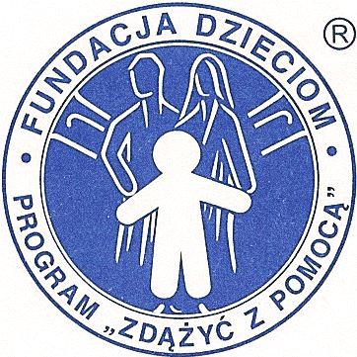

MOŻESZ POMÓC, NIC NIE TRACĄC
Fundacja Dzieciom „Zdążyć z Pomocą”
pod patronatem prof. Zbigniewa Religi
01-685 Warszawa, ul. Łomiańska 5
zwraca się z prośbą:
Czy zechcieliby Państwo pomóc choremu dziecku ZA DARMO? (!!!)
Zgodnie z Ustawą o podatku dochodowym od osób fizycznych, od zeszłego roku państwo zezwala na przeniesienie 1% należnego mu podatku na pozarządowe organizacje pożytku publicznego, do których zalicza się Fundacja Dzieciom. W przeciwnym razie są Państwo zobowiązani i tak oddać tę kwotę, tyle, że Urzędowi Skarbowemu. Wystarczy:
- Obliczyć należny podatek dochodowy za cały rok 2004 (po wszystkich odliczeniach)
- Policzyć od tej sumy 1%, odrzucając grosze (np. 21,98 liczy się 21zł)
- Dokonać przelewu lub wpłaty tej kwoty w terminie składania zeznania podatkowego na konto Fundacji, koniecznie z dopiskiem 2098. Bank (Agencja) PKO BP nie pobiera prowizji za tę operację. Zachować w domu kwitek.
- Odpisać w Picie rocznym wpłaconą kwotę (w PIT-36 poz. 192, a w PIT-37 poz. 123).
- Pozostaje tylko odczekać cierpliwie, a Urząd Skarbowy zwróci tę kwotę w całości!!!
[Ewentualne wpłaty ponad to odlicza się od podstawy dochodu, a nie od podatku (z tym, że po XII już na 2005 rok) - maks. do 350 zł, a osoby prawne do 10% dochodu. Wówczas jest to: Darowizna na rehabilitację i leczenie Krzysia Seredyńskiego. Nie należy łączyć z wpłatą 1% na jednym blankiecie. W PKO BP (bank/agencja) przelewy bezpłatne.]

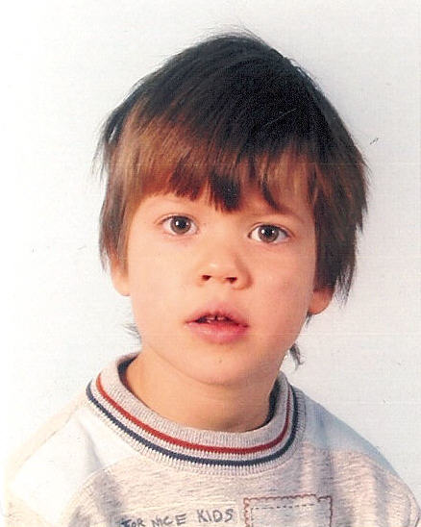
Nazywam się Krzyś Seredyński. Mam sześć lat. Tuż po urodzeniu śmiertelna choroba próbowała mnie odebrać moim Rodzicom. Ale ja się nie dałem! Przez dwa tygodnie walczyłem, podłączony do respiratora i innych dziwnych urządzeń. Taka była we mnie wola życia, że choć nie dawano mi szans, wyrwałem się ze szponów śmierci. Nie chciałem, żeby moja mama płakała. Niestety nie umiem pisać, więc pisze za mnie moja mama. Ale jeśli udzielicie nam wsparcia i otrzymałbym szansę rozwoju, to mogę obiecać, że kiedyś napiszę podziękowanie, sam – własnoręcznie. I będę wiedział, co piszę. Będę umiał samodzielnie myśleć. I w ogóle będę rozumiał świat. Będę tylko zadawał pytanie: Kto mi dał skrzydła?... – Dziękuję.
Proszę, uratujcie mojego kochanego Braciszka Krzysieńka. Bardzo go kocham i chciałabym, żeby mógł wystąpić kiedyś w „Dzieciakach z Klasą” Oleńka Seredyńska
Nasz Podopieczny Krzyś urodził się jako zupełnie zdrowe dziecko. Potem został tragicznie okaleczony przez los – w wieku 6 tygodni nagle zapadł na ciężkie zapalenie opon mózgowych, postępujące w piorunującym tempie i powikłane ciężką sepsą. Dziecko w ciągu kilku godzin umierało. Lekarzom CUDEM udało się je uratować od śmierci. Niestety, konsekwencji, w postaci uszkodzenia mózgu, nie udało się uniknąć. Wyrok brzmiał: Mózgowe Porażenie Dziecięce, Epilepsja, Upośledzenie umysłowe, Cechy Autyzmu, Zespół Nadpobudliwości Psychoruchowej z Deficytem Uwagi i zaburzenia zachowań.
Całe 6 lat życia naznaczone było okrutnym cierpieniem, morderczą walką z chorobą, ogromnym trudem ustawicznej rehabilitacji i leczenia. O dziwo, pomimo to wszystko Krzyś jest bardzo pogodnym dzieckiem. Jest dla swoich Rodziców prawdziwym Darem. Dziecko wykazuje bardzo powolne postępy. Jednak efekty dotychczasowych zmasowanych działań są wciąż niewystarczające w obliczu ogromu deficytów. Stan obecny bardzo źle rokuje na przyszłość. Dziecko ma być właśnie odraczane z zerówki, gdyż w ogóle nie nadaje się do instytucji szkolnych: nie uczy się, nie wykonuje poleceń, nie rozumie, jest wyizolowane, zamknięte w świecie kilku obsesyjnych czynności i natrętnych tekstów. Nie można już dłużej czekać. Nikt nie wie, czy już nie jest za późno, by zdążyć z pomocą.
Rodzice Krzysia po latach poszukiwań dotarli m.in. do bardzo obiecującej metody Glenna Domana z Instytutów Osiągania Ludzkich Możliwości (IAHP) z Filadelfii. Metody leczenia dzieci z Traumatycznym Uszkodzeniem Mózgu, którą „wyprowadzono” już tysiące dzieci. I to m.in. jest w tej chwili główny cel działania, bo daje gwarancję rozwoju, a nawet wyleczenia mózgu, choć wymaga ogromnego wysiłku, samozaparcia, poświęcenia całego czasu i trudu morderczej pracy ze strony już i tak „wypalonych” Rodziców, no i, niestety, poniesienia ogromnych kosztów, które przekraczają ich możliwości finansowe (po całych latach ponoszenia znacznych kosztów).
Jeśli nie przeznaczyli Państwo jeszcze swego 1%, będziemy bardzo wdzięczni za Wasz udział w ratowaniu naszego Podopiecznego.
Strona Fundacji: www.dzieciom.pl | Nr konta:
PKO BP XV O/Warszawa 90 1020 1156 0000 7002 0051 6088
Tytuł przelewu: Przelew na instytucje pożytku publicznego
koniecznie z dopiskiem: 2098

